INDICAÇÃO Nº 755/2018

INDICO ao Prefeito Municipal, Exmº. Sr. Fernando Galvão Moura, nos termos regimentais, juntamente com o Secretário Municipal de Defesa, Desenvolvimento Social e Cidadania, Sr. Archibaldo Brasil Martinez de Camargo, para que providenciem a colocação de lombada e sinalização de trânsito adequada na Rua Nossa Senhora de Fátima, próximo ao nº 1300, no Jardim São Sebastião.

Justificativa

Nesta localização acima citada está instalada a Aldeiah, com vários núcleos empresariais como clinicas e comércio, muitas crianças circulam na região por frequentarem as clinicas instaladas na Aldeiah, o movimento no local é intenso e está se tornando perigoso pois os veículos trafegam em alta velocidade pela via. Tanto os pais, como também os clientes e pacientes, solicitam a instalação de lombadas para coibir a alta velocidade nas proximidades, também se faz necessário a colocação de sinalização de transito e a pintura de faixa de pedestre enfrente a entrada do local.

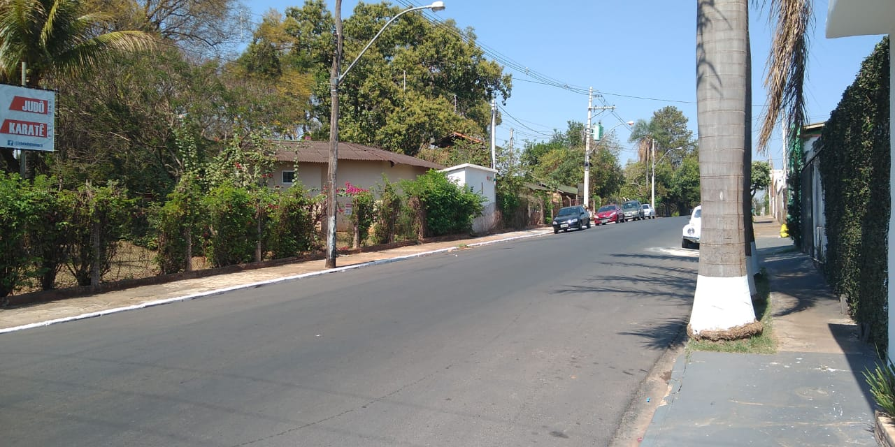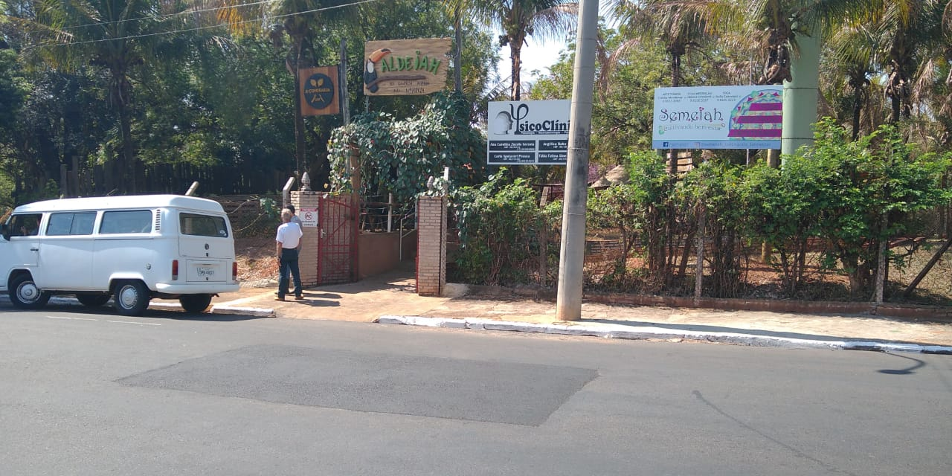

Bebedouro, Capital Nacional da Laranja, 10 de setembro de 2018.

Juliano Cesar Rodrigues
PSD

Ind052-18

